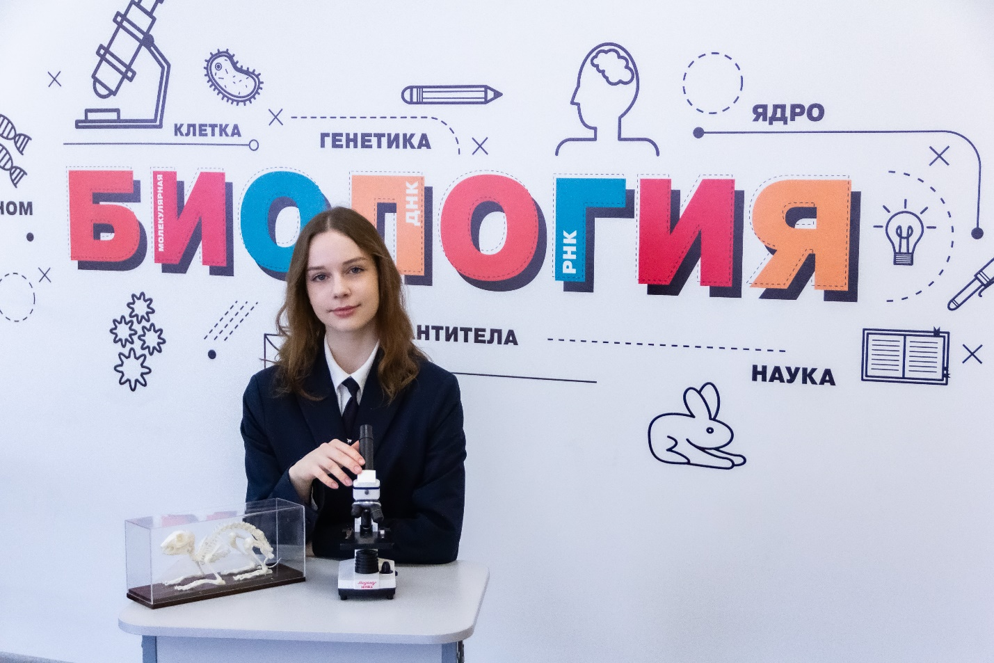

Голицына Анастасия - ученица 9 класса МАОУ СОШ 57. Ежегодно является призером и победителем муниципальных всероссийских олимпиад школьников по различным предметам: биология, английский язык, химия. В течение всех лет обучения в школе награждалась грамотами администрации школы за отличную учебу. С удовольствием участвует во всех общешкольных мероприятиях. Даже в силу своей занятости выступает за честь класса и школы.

Настя всегда отличается оригинальностью мышления, удивляет всех своими идеями, нестандартно подходит к решению задач и проблем. Обладает хорошей памятью, широким кругозором, постоянно стремится к раскрытию своего внутреннего потенциала, посещает художественную школу, много читает художественной и научной литературы, является интересным собеседником.

В 2024 - 2025 учебном году Анастасия вышла на региональный этап Всероссийской олимпиады школьников по химии, биологии и английскому языку. Желаем удачи!!!